广东省惠州市惠东县港口中学《11.3怎样认识和测量电流》学案(附达标练习和课堂测评,沪粤版)

一、情景引入
放学后，同学们要回家了，都往校门方向走，从楼上往下看，只见一条流动的“河水”，形成“人流”。导线内存在很多电荷，如果能向一定的方向移动，就会形成一条流动的“河水”，形成电流。
电流有方向吗？有大小吗？又怎样测出它的大小？让我们一起来研究教材吧。

二、教材研究
问题1——什么是电流？
阅读课文填空
1、在物理学中，把 叫做电流。
2、电流这个物理量用字母符号 表示，单位是 ，用符号 表示。
3、0.1A= mA 0.6mA= A。
4、在课本中引入电流时，用水流来作类似，这种方法在物理学称为 法。

问题2——电流用什么工具来测量？
阅读课文及电流表的使用说明书，填写以下内容
1、电流的测量工具是 ，在电路图中的符号是 。
2、电流表有 个接线柱，分别是 ；电流表的刻度盘上显示有 个量程，分别是 ；
3、当电流表接入（+，3）两个接线柱时，电流表接入量程是 ，刻度盘上一大格表示 ，一小格表示 ；
4、电流表要 在被测电路中；电流从电流表的 接线柱流进， 接线柱流出；不要超 使用；更绝不允许不经这用电器把电流表直接接到电源 。

三、典例分析
在下图中，要使用电流表测量灯泡L₂的电流，其中电路图正确的是 （ ）
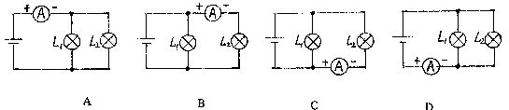
解析：电流表接入电路时应跟被测电路串联，电流表测量灯泡L₂的电流，说明电流表跟L₂串联，同时要注意“+”“—”接线柱要正确。A图测的是L₁和L₂并联后的总电流，B图电流表跟L₂串联，且接法正确。C图虽然电流表与L₂串联，但“+”“—”接线柱不正确。D图与A图相似，而且“+”“—”接线柱也不正确。
答案：B

四、达标训练
1、一位同学在用电流表测电流时发现指针向左侧没有刻度的一方偏转,出现这种现象的原因是 （ ）
A、电流表量程选错了 ； B、电流表中的电流太小了；
C、电流表的正负接线柱接反了 ； D、电流表被短路了；
2、如下图所示的电路中，电流表测量的是： （ ）
A、通过灯L₁的电流； B、通过灯L₂的电流；
C、通过灯L₁和灯L₂的电流之和； D、电源供给电路的总电流；[来源:学+科+网]
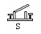
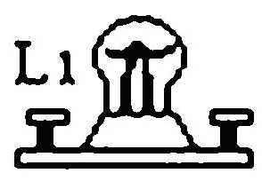
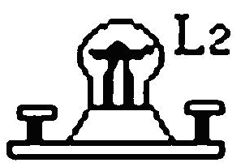
+
-
A
－
0．6
3

3、小刚要测量灯泡L₁电流的大小，下图中正确的电路图是： （ ）
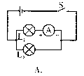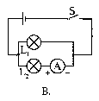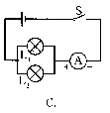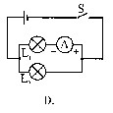
4、两个同学用电流表测电路中的电流，甲接入电路的是0～0.6安量程，而乙读数时，却按0～3安量程读得2.4安，那么实际测得的电流是 （ ）
A、2.4安 B、0.44安 C、0.24安 D、0.48安
5、甲、乙、丙三位同学在做“用电流表测电流”的分组实验中，闭合开关前，他们的电流表指针均指在零刻度处. 当闭合开关试触时，发现电流表指针摆动分别出现了如下图甲、乙、丙所示的三种情况. 请分析他们在电流表的使用上分别存在什么问题，并写在下面的横线上.
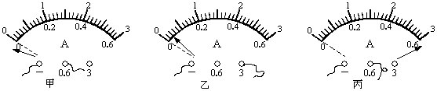

甲同学的问题：________________________________________；
乙同学的问题：________________________________________；
丙同学的问题：________________________________________；

6、小科在探究并联电路的电流时,请你将如图所示的器材连成并联电路,A₁测干路电流,A₂测量L₂的电流。
+
-
A
－
0．6
3
A
－
0．6
3

7、要用电流表测量通过小灯泡L₁的电流，3位同学分别连接了如图所示A、B、C的电路。他们连接正确吗？如果有错，请指出错在哪里。
A： 。
B： 。
C： 。
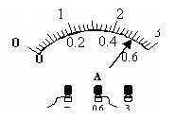
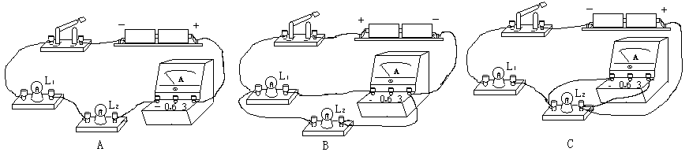
五、中考试题
某次实验时电流表的读数如右图所示，电压表的读数为 V，电流表的读数为 A。
答案： 0.5
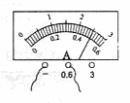
电流表如图所示，电流表的读数是
A，
答案:0.5

六、课堂测评
1、导体中的电荷 ，就会形成电流。物理学中用 来表示电流。用字母 表示，单位名称是 ，符号是 。
2、完成下列单位换算[来源:学科网ZXXK]
（1）360μA= mA= A
（2）128mA= μA= A
3、在“用电流表测电流”的实验中，连接电路前首先应认真观察电流表，明确电流表的
，电流表的最小刻度值及指针是否指在零刻度位置。在某次测量中，使用的电流表量程及指针位置如下图所示，则此时刻度盘上每一小格表示的电流值是 A，所测得的电路中的电流值是 A。
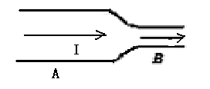
A
0
1
2
3
0
0.4
0.6
0.2
－
0.6
3

4题图
3题图 [来源:学科网][来源:学§科§网Z§X§X§K]
4、如上图所示的导线，A处导线的直径大于B处的直径，那么通过A处和B处电流的大小关系是 I₁ I₂。（填“>”、“=”、“<”）
5、某同学用电流表测量某段电路时，把开关闭合后，发现指针向没有刻度的一侧偏转。出现这种现象的原因是 （ ）
A、电流表坏了； B、电路接触不良，出现故障；
C、电路中的电流超过了电流表的测量范围； D、“+ -”接线柱接错了；

11．3怎样认识和测量电流
四、达标训练
1、C；2、B；3、A；4、D； 5、正负接线柱接反了，量程选大了，超量程使用；
6、略； 7、A量程选大了，B正负接线柱接反了，C电流表与灯泡并联；
六、课堂测评
1、定向移动，用每秒通过导体任一横截面的电荷量，I，安，A； 2、0.36 ，0.36×10^{－3} ，1.28×10⁵， 0.128； 3、量程，0.02 ，0.46； 4、=； 5、D；

